个人总结的主要步骤 具体分量具体掌控

1. 温水假如酵母粉 牛奶（个人口味）白糖（个人口味），搅拌均匀
2. 倒出适量面粉，将上面的水一边倒入面粉中，一边使用筷子搅拌面粉，待面粉呈絮状 条状即可，这里要注意很容易水加多，
3. 揉面，标准是将盆中的面粉尽量揉进去为准
4. 将面团放入盆中，用东西覆盖，正常天气.30~50分钟发酵完成，天气冷的话可以将锅烧适量热，将面盆放入锅中，总之就是尽量放在稍微温暖的地方，发酵完成的标准就是拉面团的时候，扯丝
5. 将面团取出，（可加入少量碱）用刀切下来的时候，横截面的气泡尽量少

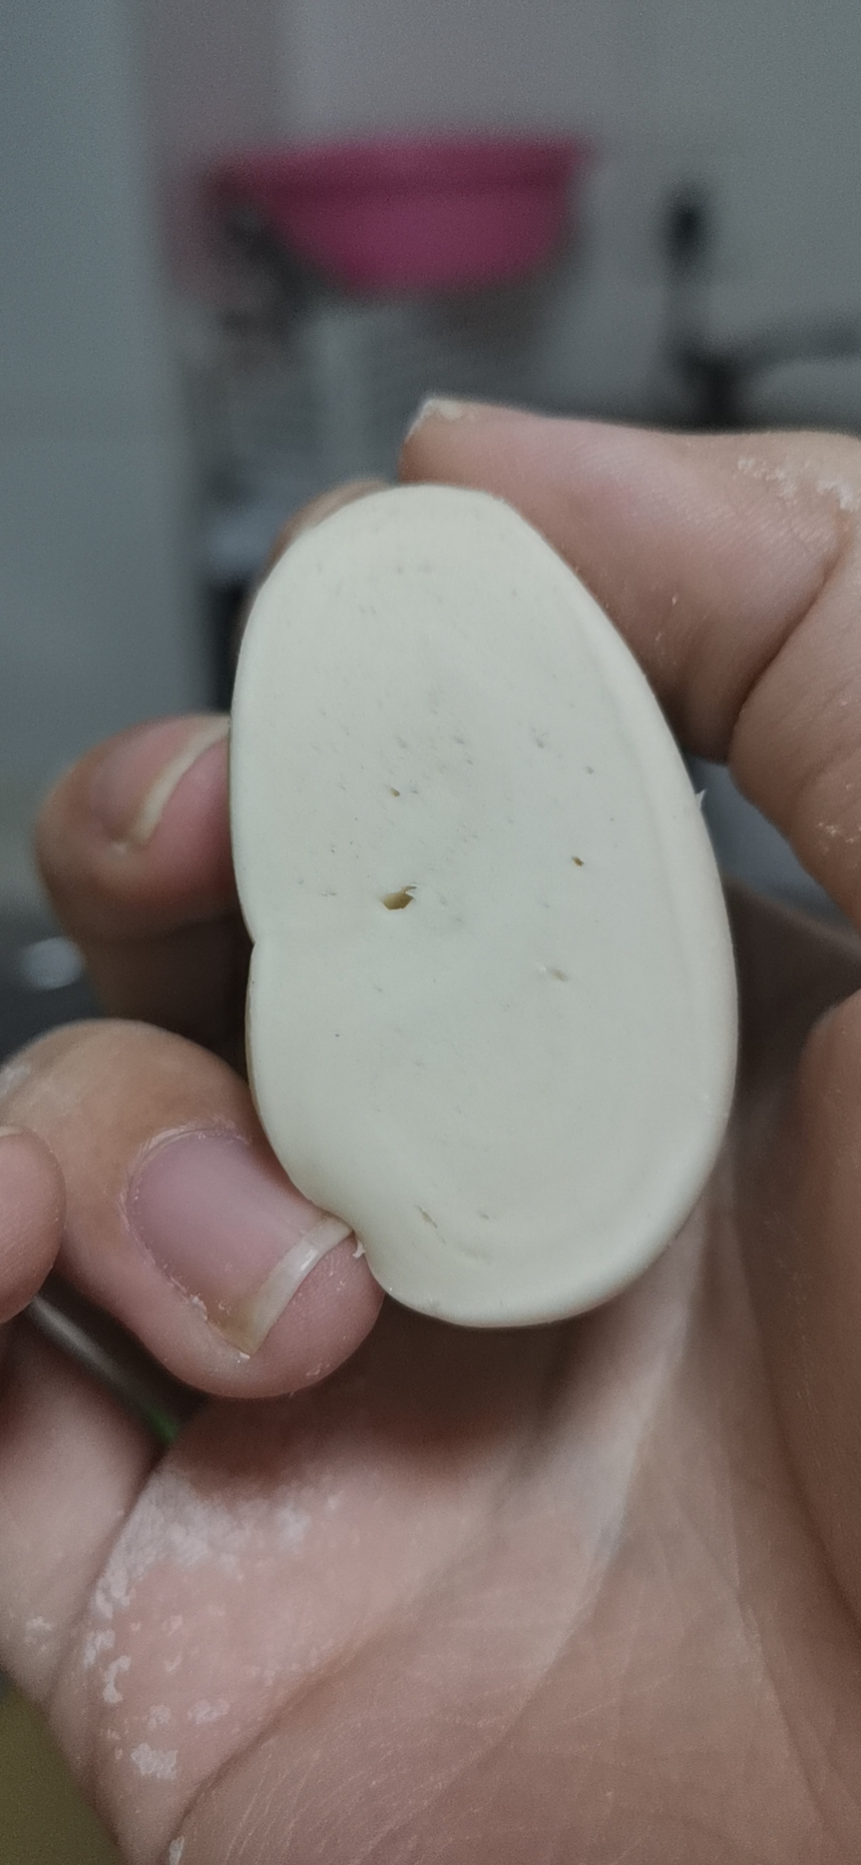

6.揉成条状，用刀切成小块，放入锅中蒸20~30分钟即可，标准是使用筷子按下表面能够弹起